Описание процесса тестирования[www.etsy.com](http://www.etsy.com)

Тестирование проводилось на базе операционных систем Windows 7x64 , Windows 10x64, Android 9.0 и осуществлялось методом " Черного ящика".

Функциональные тесты выполнены согласно Test-Plan , тесты локализации выполнены согласно CheckList , Test Cases

На данный момент целью проверочного тестирования было проверка

функционала сайта, правильность работы модулей, указанных в Требованиях

(Requirement).

Тестирование проводилось порядка 10 дней в период, указанный в Test-Plan.

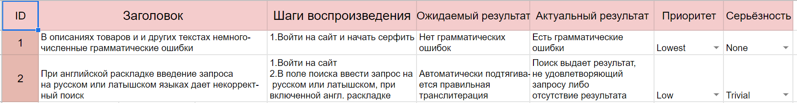

В результате были обнаружены некоторые несоответствия, существенно не влияющие на работу тестируемого продукта .

Тесты и проверки , подробно указанные в CheckList , пройдены успешно и

показали готовность продукта для данного момента к релизу. Таким образом

[www.etsy.com](http://www.etsy.com) рекомендован к запуску , поскольку на данный момент

количество **Blocker , Critical , Major** равно 0.

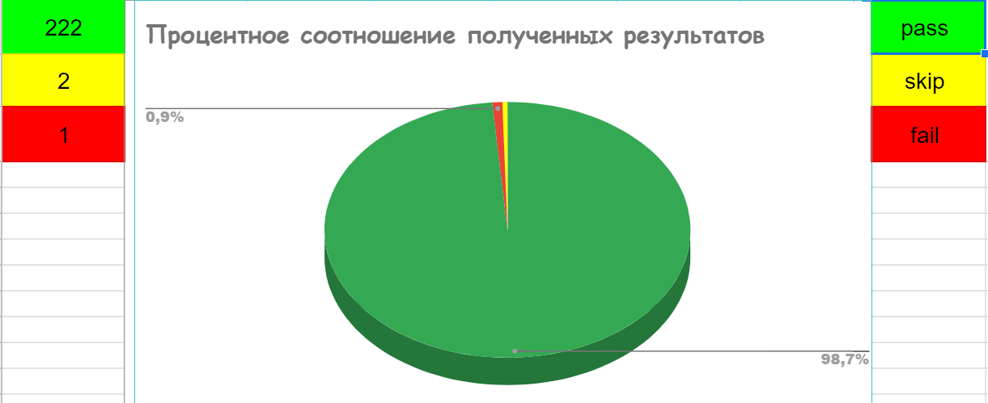17 авг. 2022 г.